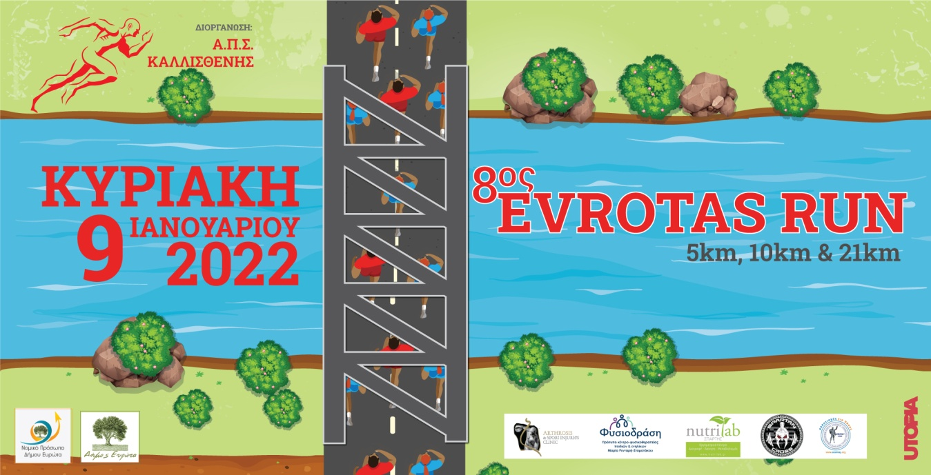

Προκήρυξη 8^{ου} Αγώνα δρόμου ‘’EVROTAS RUN’’
Την Κυριακή 9 Ιανουαρίου 2022 ο Αθλητικός – Πολιτιστικός σύλλογος Καλλισθένης σε συνεργασία με τον Δήμο Ευρώτα και το Ν.Π.Δ.Δ Νικηφόρος Βρεττάκος θα διοργανώσει το 8^{ο} EVROTAS RUN, αγώνες δρόμου 21, 10 και 5 χλμ στο Περιστέρι Δήμου Ευρώτα Λακωνίας. Υπό την αιγίδα της ΕΟΛΜΑ-Υ.
Ο αγώνας θα πραγματοποιηθεί με την υποστήριξη του:
ARTHROSIS & INJURIES CLINIC – ΧΙΩΤΗΣ ΙΩΑΝΝΗΣ
SPARTAN CROSS TEAM
NUTRILAB.GR – ΜΠΑΡΔΗΣ ΚΩΝΣΤΑΝΤΙΝΟΣ
ΚΕΝΤΡΟΣ ΦΥΣΙΚΟΘΕΡΑΠΕΙΑΣ ΦΥΣΙΟΔΡΑΣΗ – ΜΑΡΙΑ ΡΕΝΤΑΡΗ - ΣΤΑΜΑΤΑΚΟΥ

ΠΛΗΡΟΦΟΡΙΕΣ ΔΙΑΔΡΟΜΗΣ:
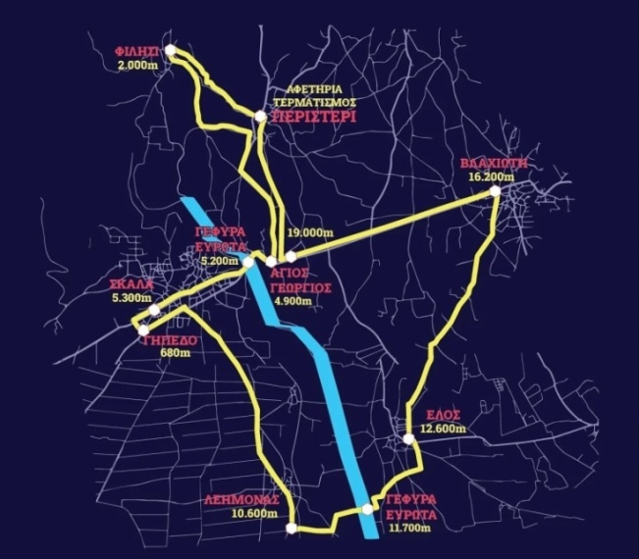
Αγώνας 21 χλμ : αφετηρία – τερματισμός Πλατεία Περιστερίου. Ο αγώνας διασχίζει τον κάμπο του Ευρώτα και περνά από τα εξής χωριά Περιστέρι – Φιλίσι – Άγιος Γεώργιος – Γέφυρα Ευρώτα – Σκάλα – Λέημονας – 2^{η} Γέφυρα Ευρώτα - Έλος – Βλαχιώτη – Άγιος Γεώργιος – Περιστέρι. Το 90% της διαδρομής δεν έχει υψομετρική διαφορά, ο εν λόγω αγώνας ενδείκνυται για ατομικό ρεκόρ. Χρονικό όριο αγώνα: 3 ώρες.

Αγώνας 10 χλμ : αφετηρία – τερματισμός Πλατεία Περιστερίου. Ο αγώνας είναι ΠΗΓΑΙΝΕ – ΕΛΑ με αναστροφή στα 5 χλμ και περνά από τα εξής χωριά: Περιστέρι – Γράμμουσα , όπου και θα γίνει η αναστροφή. Ο αγώνας έχει αρκετή κλίση, το 1^{ο} χλμ είναι ευθεία και είναι ιδανικό για το ζέσταμα, τα επόμενα 4 χλμ έχουν ανηφορική κλίση, η επιστροφή είναι ακριβώς το αντίθετο. Εκκίνηση Χρονικό όριο αγώνα 1,5 ώρα. ( η αλλαγή της διαδρομής, σε σχέση με τα προηγούμενα χρόνια έγινε για λόγους ασφάλειας)

Αγώνας 5χλμ: αφετηρία – τερματισμός Πλατεία Περιστερίου. Ο αγώνας είναι ΠΗΓΑΙΝΕ – ΕΛΑ, με αναστροφή στα 2,5 χλμ και περνά από τα εξής χωριά Περιστέρι – ακολουθεί τον δρόμο για το χωριό Γράμμουσα. Ο αγώνας έχει αρκετή κλίση, το 1^{ο} χλμ είναι ευθεία και είναι ιδανικό για το ζέσταμα, το επόμενο 1,5 χλμ έχει ανηφορική κλίση, η επιστροφή είναι ακριβώς το αντίθετο. Χρονικό όριο αγώνα 1 ώρα. ( η αλλαγή της διαδρομής, σε σχέση με τα προηγούμενα χρόνια έγινε για λόγους ασφάλειας)

Η διαδρομή αποτελείται από ασφάλτινο δρόμο. Σήμανση και χιλιομετρικοί δείκτες θα υπάρχουν ανά χιλιόμετρο κατά μήκος της διαδρομής. Σε συγκεκριμένα σημεία στα κομμάτια της διαδρομής που περνάνε μέσα από τις πορτοκαλιές θα υπάρχουν κόκκινες κορδέλες σήμανσης.
Ιατρική κάλυψη: θα υπάρχει ομάδα ιατρών, νοσηλευτών και φυσικοθεραπευτών.
Ο αγώνας θα διεξαχθεί με την παρουσία της αστυνομικής διεύθυνσης Δήμου Ευρώτα.
Θα υπάρξει ειδικός χώρος φύλαξης αντικειμένων και αποδυτήρια.
Αυτοκίνητο (σκούπα) πίσω από κάθε αγώνα.

ΠΡΟΓΡΑΜΜΑ ΑΓΩΝΩΝ:
- 7:30 πμ: Άνοιγμα γραμματείας (πλατεία Περιστερίου), θα υπάρξουν 4 σταθμοί γραμματείας για την αποφυγή συνωστισμού.
- 10.30 Κλείσιμο γραμματείας
- 11.00 πμ: Εκκίνηση αγώνων ( 21, 10 ,5 χλμ )
- 12.00 πμ: Τερματισμός χρονικού ορίου αγώνα 5χλμ
- 12.30 μμ: Τερματισμός χρονικού ορίου αγώνα 10 χλμ
- 14.00 μμ: Τερματισμός χρονικού ορίου αγώνα 21 χλμ
- 14.15 μμ: Απονομές επάθλων.

ΒΡΑΒΕΥΣΕΙΣ
Μετάλλια: θα απονεμηθούν σε όλους τους συμμετέχοντες.
Αγώνας 5 χλμ: Κύπελλα στους 3 πρώτους αθλητές – 3 πρώτες αθλήτριες.
Αγώνας 10 χλμ: Κύπελλα στους 3 πρώτους αθλητές – 3 πρώτες αθλήτριες.
Αγώνας 21 χλμ: Κύπελλα στους 3 πρώτους αθλητές – 3 πρώτες αθλήτριες.
Ηλικιακές κατηγορίες στον αγώνα 21 χλμ:
Αθλητές – άντρες : έως 29, έως 39, έως 49 , έως 59, 59 και άνω.
Αθλήτριες – γυναίκες : έως 29, έως 39, έως 49, έως 59, 59 και άνω.
Οι πρώτοι της γενικής κατηγορίας δεν βραβεύονται στις ηλικιακές κατηγορίες.
Κύπελλο: στους 3 πολυπληθέστερες ομάδες – συλλόγους των αγώνων.
Κύπελλο: στον γηραιότερο αθλητή – αθλήτρια.

ΚΟΣΤΟΣ ΣΥΜΜΕΤΟΧΗΣ
Το κόστος συμμετοχής ορίζεται στα:
7 ευρώ 1^{ο} πακέτο: ηλεκτρονική χρονομέτρηση, μετάλλιο, πρωινό, γεύμα μετά το τέλος του αγώνα , τροφοδοσία σε όλη την διαδρομή, τσάντα με παραδοσιακά προϊόντα και πορτοκάλια, φωτογραφίες.
17 ευρώ 2^{ο} πακέτο: ηλεκτρονική χρονομέτρηση, μετάλλιο, πρωινό, γεύμα μετά το τέλος του αγώνα , τροφοδοσία σε όλη την διαδρομή, τσάντα με παραδοσιακά προϊόντα και πορτοκάλια, φωτογραφίες και αναμνηστική μπλούζα του αγώνα.
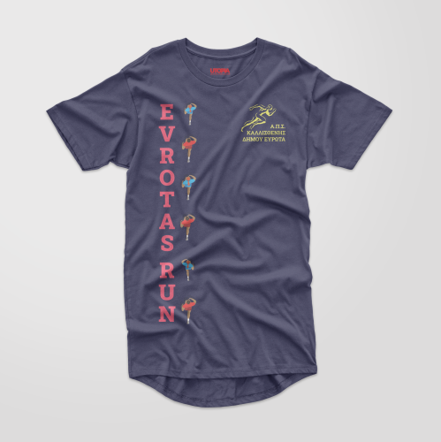

Στους νικητές όλων των αγώνων θα δοθεί ‘έξτρα τσάντα΄ με αναμνηστικά δώρα.
Οτιδήποτε δοθεί στους αθλητές θα είναι σε ειδική τσάντα, την οποία θα παραλαμβάνουν μόνοι τους από 2 ειδικούς σταθμούς για την αποφυγή συνωστισμού.

Για την καλύτερη οργάνωση του αγώνα, η εγγραφή θα ολοκληρώνεται αμέσως μετά την κατάθεση στην τράπεζα Πειραιώς ΑΡΙΘ.ΛΟΓΑΡΙΑΣΜΟΥ:GR41 0172 5140 0055 1408 2976 070
ΔΙΚΑΙΟΥΧΟΣ: ΑΘΛΗΤΙΚΟΣ – ΠΟΛΙTIΣΤΙΚΟΣ ΣΥΛΛΟΓΟΣ ΚΑΛΛΙΣΘΕΝΗΣ.
Οι συμμετέχοντες θα παραλαμβάνουν το πακέτο συμμετοχής τους δείχνοντας στην γραμματεία το αποδεικτικό της κατάθεσης.
Οι εγγραφές θα κλείσουν 2 Ιανουαρίου ( εκτός αν έχουν συμπληρωθεί οι 300 θέσεις πιο νωρίς )

ΟΡΟΙ ΣΥΜΜΕΤΟΧΗΣ:
Δικαίωμα συμμετοχής για τους αγώνες 10 & 21 χλμ έχουν όλοι οι αθλητές / τριες άνω των 18 ετών. Για τον αγώνα τον 5 χλμ μπορούν να συμμετέχουν αθλητές /τριες κάτω των 18 ετών με την ευθύνη γονέων – κηδεμόνων καθώς και περιπατητές.
Όλοι οι δρομείς τρέχουν με δική τους ευθύνη. Οφείλουν να έχουν υποβληθεί πρόσφατα στις απαραίτητες ιατρικές εξετάσεις που τους επιτρέπουν την συμμετοχή σε τέτοιου είδους αγώνες δρόμου. Όλοι οι συμμετέχοντες θα υπογράφουν Υπεύθυνη Δήλωση πριν τον αγώνα , ότι είναι καλά στην υγεία τους και συμμετέχουν στον αγώνα ΑΠΟΚΛΕΙΣΤΙΚΑ με δική τους ευθύνη.
Λαμβάνοντας υπόψη τους υγειονομικούς κανόνες και προκειμένου να τηρηθούν τα πρωτόκολλα διασφάλισης Δημόσιας Υγείας δεν θα διεξαχθεί στο 8^{ο} EVROTAS RUN ο παιδικός αγώνας 1χλμ ΤΡΙΑΝΤΑΦΥΛΛΟΣ.

ΣΤΑΘΜΟΊ ΑΝΕΦΟΔΙΑΣΜΟΥ:
Αγώνας 21 χλμ:
Στο 2^{ο} χλμ (σταθμός Φιλισί ) με νερό
Στο 5^{ο} χλμ ( σταθμός Άγιος Γεώργιος ) με νερό – ισοτονικό
Στο 10^{ο} χλμ ( σταθμός Λέημονα ) με νερό – coca cola – αλμυρά
Στο 12,5^{ο} χλμ ( σταθμός Έλος ) με νερό – μπανάνες
Στο 16^{ο} χλμ ( σταθμός Βλαχίωτη ) με νερό – ισοτονικό – αλμυρά
Στο 19^{ο} χλμ ( σταθμος Άγιος Γεώργιος ) με νερό – ισοτονικό.
Αγώνας 10 χλμ
Στο 2,5^{ο} χλμ (αναστροφή του αγώνα 5 χλμ) με νερό – ισοτονικό – κόκα κόλα
Στο 5^{ο} χλμ ( Γράμουσσα) με νερό – ισοτονικό – κόκα κόλα
Στο 7,5^{ο} χλμ (αναστροφή αγώνα 5χλμ) με νερό – ισοτονικό – κόκα κόλα
Αγώνας 5 χλμ
Στο 2,5^{ο} χλμ ( αναστροφή αγώνα) με νερό – ισοτονικό – κόκα κόλα.
Σε όλους τους σταθμούς , οτιδήποτε δοθεί στους αθλητές θα είναι στην αρχική τους συσκευασία, κλειστά και θα τα παραλαμβάνουν μόνη τους από τον σταθμό.

ΕΓΓΡΑΦΕΣ
Για εγγραφές μπείτε στο site του συλλόγου: apskallisthenis
Για εγγραφές & πληροφορίες στο τηλ: 6989783350 ΦΙΦΛΗ ΘΕΟΔΩΡΑ
Θα ανακοινώνονται πληροφορίες καθημερινά στις σελίδες μας στο:
Facebook: ΑΠΣ ΚΑΛΛΙΣΘΕΝΗΣ
Instagram: apskalisthenis
Email: apskalisthenis@gmail.com

ΔΙΑΜΟΝΗ
Το Περιστέρι Δήμου Ευρώτα Λακωνίας απέχει από την πρωτεύουσα του Δήμου την Σκάλα 2χλμ, από το Γύθειο 20χλμ και από την Σπάρτη 40χλμ. Καταλύματα υπάρχουν και στις 3 περιοχές.

Οι αγώνες θα διεξαχθούν σύμφωνα με το εγκεκριμένο υγειονομικό πρωτόκολλο της ΓΓΑ.
Προτείνεται σε όλους τους συμμετέχοντες πριν την διεξαγωγή του αγώνα να έχουν πραγματοποιήσει self test, χρήση μάσκας κατά την διάρκεια της αναμονής και μέχρι την έναρξη του αγώνα, τήρηση αποστάσεων ασφαλείας.

